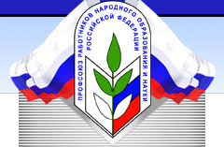
Рузская организация Профсоюза Работников
Образования и науки РФ

Повестка дня и регламент работы

XVII отчетно–выборной конференции
Рузской районной организации Профсоюза
Работников народного образования и науки РФ.

Рузский городской округ
2019 год.

